Bureau National du Programme WWF en RDC  14, Avenue Sergent Moke  Commune de Ngaliema  Kinshasa  République Démocratique du Congo | Tel.+(243) 998913773  +(243) 976006100  B.P. 2847 Kinshasa I  E-mail : wwfrdc@wwf.panda.org  Website : www.panda.org | 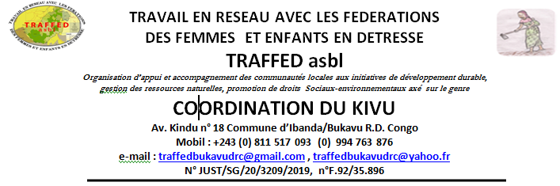

Projet Numéro et titre | WWF RDC/FLY20/Grant/067/If/40001436-401931
Période du rapport | D’Août en Octobre 2020
Organisation | TRAVAIL EN RESEAU AVEC LES FEDERATIONS DES FEMMES ET ENFANTS EN DETRESSE (TRAFFED)
Montant total du Grant (en $ us) | 10068,75
Contacts (mail et téléphone) | +243 811 517 093, 994 763 876,  e-mail : traffedbukavudrc@gmail.com

Résultat à court terme 2.2. : Les bénéfices des communautés issues de la gestion/utilisation durable des ressources naturelles ont augmenté et distribués équitablement
N° | Activités /sous activités | Période/lieu | Hommes | Femmes | Total | Avec tous les détails possibles/Referez-vous aux activités et sous activités pour rapport/bien préciser les cibles aussi
 | Identifier les terroirs des communautés locales et des populations autochtones.  Cette activité a été finalisée en 2019. Il s’agit maintenant de préparer tous les documents nécessaires pour mettre en place 100 000 ha de forêts (appartenant aux peuples autochtones/populations locales) | Du 06 au 08/08/2020 | 39 | 11 | 50 | Dans l’assemblée communautaire tenu à Fizi pendant trois jours qui réunissait tous les leaders de la communauté Basikalangwa regroupés dans trois familles dont famille de BASIKIKA, BASHIKABO et BANANA du groupement Basikalangwa Secteur de Ngandja en Territoire de Fizi, le représentant chef de Secteur, le Représentant de l’Administrateur du territoire de Fizi, les Chefs des groupements, les chefs des villages, les capitas, le représentant des PA, où a été passé en revue et a assortie les limites des terroirs des communautés locale et des populations autochtones.
 | Conduire une cartographie participative pour l'affectation des terres dans la forêt communautaire (FC) de Basikalangwa (100 000 ha) et effectuer un inventaire par enquêtes rapide préliminaire des autres ressources exploitable/ disponible en forêt pour identifier les potentialités de la forêt. | 07/08/2020 | 39 | 11 | 50 | Après avoir suivi la formation sur la cartographie participative, les leaders des communautés de Basikalangwa composées de trois grandes familles dont : BASIKIKA, BASHIKABO et BANANA du groupement de Basikalangwa Secteur de Ngandja en Territoire de Fizi, les sages des villages, les représentants de PA, les autorités politico-administratives (les Chefs des villages, les Kapita, les chefs des groupements), qui connaissent très bien les limites ont délimité la foresterie communautaire de Basikalangwa. Une esquisse de la carte à mains levées de ladite foresterie est dessinée et présentée au publique et acceptée par celui-ci.
 | Identifier les ressources porteuses de bénéfices communs (en fonction des résultats de l’inventaire par enquêtes rapides) et appuyer les communautés de Basikalangwa pour élaborer des mécanismes de partage des bénéfices pour la gestion durable des ressources | 08/08/2020 | 39 | 11 | 50 | Les ressources porteuses des bénéfices ont été identifiées par les leaders des communautés de Basikalangwa composées de trois grandes familles dont : BASIKIKA, BASHIKABO et BANANA du groupement de Basikalangwa, les sages des villages, les représentants des PA, les Chefs des villages, les Kapita, les chefs des groupements repartis en groupes thématiques :  FAUNE  - Les animaux  - Chimpanzé  - Gorille  - Ouragoutant (Angé)  - Zèbre (Ngyùkù)  - Léopard (Hengwé)  - Singe magistrat (Ema, Emba)  - Pangolin (A’A)  - Antilope marin (Lendé, ùlùngù)  - Les Oiseaux  - Aigle (Hendjwe)  - Paon (Kobokobo)  - Rossignol (Nombi)  - Autriche (Tembwelembwe)  - Perdix (Sùmbù)  - Touraco (Mkasa)  - Tourtereil (Ikyeba)  - Ndonge  - Hibou (Chwechwe)  - Les reptiles  - Akyùmbé  - Ihele  - Mamba  - Ebalaka  - Satù  - Eloba  - FLORE  - LES BOIS  - Mkyokù (bois rouge)  - Mmanga  - Anunga (bois rouge)  - Mkalù  - Ishetende  - Ichukwe  - Esembe  - Nganya  - Msengele  - Mabamba  - Ngomaùnipa  - Ambilombilo  - Ekyeke  - Etongotongo  - Akùlù  - Mfùla  - Apalaka  - Malonge  - Eshi’we  - Longomangoma  - Chwenge  - Anyabùmbu  - Mengyù  - Mlanga  - Luande  - Michikachika  - Akyongyo  - Ashilubamba  - Ambakyambakya  - Les lianes  - Msùlendo  - Ngùme  - Miala (mmala)  - Pilipili manga  - Ndelama
 | Conduire des réunions de sensibilisations sur l’approche CLIP en organisant des focus group sur les structures et mettre en place pour la gestion des FC de Basikalangwa avec l’approche CLIP, élaborer des mécanismes de partage de revenus provenant des ressources | Du 27 au 29/8/2020 | 39 | 11 | 50 | Des réunions de renforcement des capacités ont été tenues.  les leaders de communauté de Basikalangwa ont été formés sur la gouvernance partagée et gestion des ressources naturelles, le CLIP, les CDB et la convention d’AICHI et la législation sur le processus de mise en œuvre de la foresterie communautaire en RD Congo.
 | Effectuer un plaidoyer pour l'obtention des documents de forêts communautaires auprès des autorités provinciales et définir les structures adéquates pour les suivis des dossiers des FC et la gestion future pour les communautés de Basikalangwa |  |  |  |  | Les dossiers de foresteries communautaires de Basikalangwa 1 et 2 sont déjà apprêtés et son plaidoyer d’obtention des titres sera mené par les parties prenantes en Province. Notamment : WWF, TRAFFED asbl, ACDRH, Eco-conservation, COOPAGEFI, GPPFI.

Processus de l’élaboration d’esquisse de carte
de Foresterie Communautaire Basikalangwa
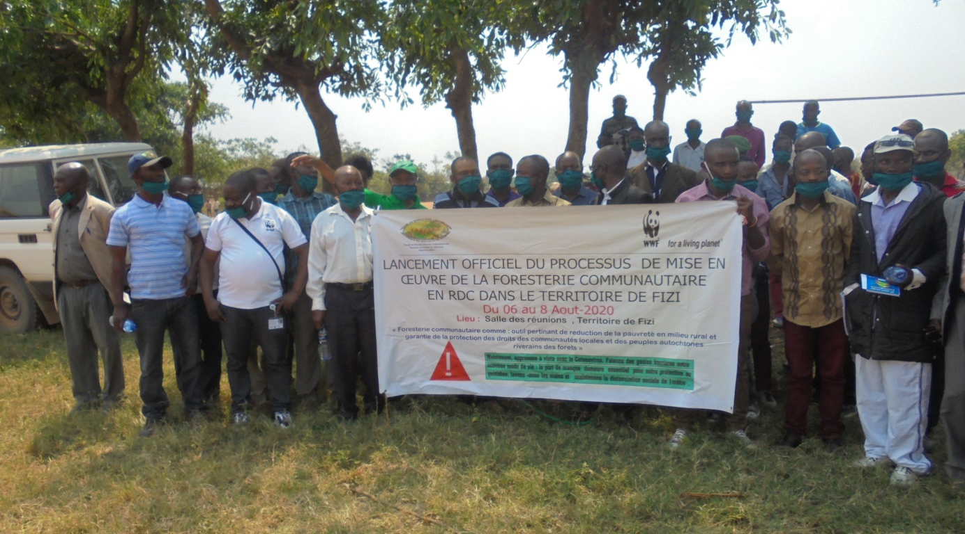
Photo 1 : Photo phare de l’activité de lancement officiel du processus de mise en œuvre de la foresterie communautaire en RDC dans le Territoire de Fizi à Fizi centre.

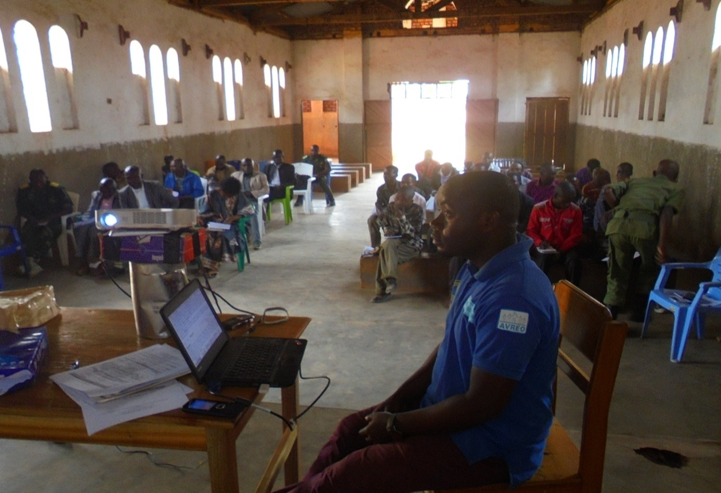
Photo 2 : Vue d’ensemble des participants attentifs aux exposés dans l’assemblée communautaire tenu à Fizi centre du 06 au 08/08/2020.
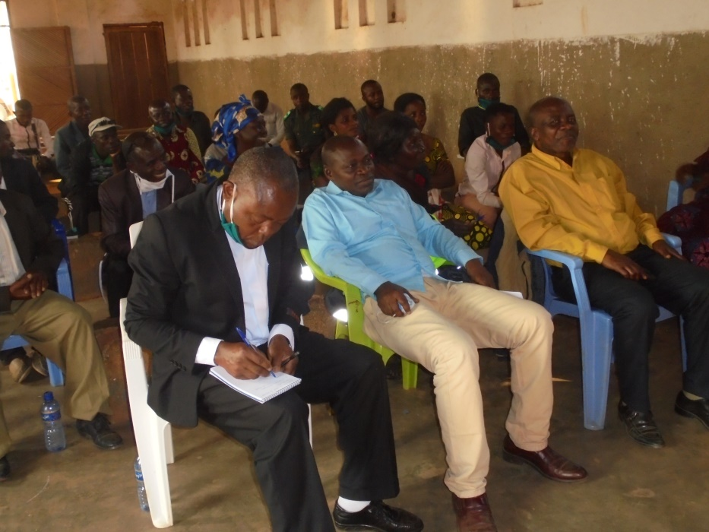
Photo 3 : Cette assemblée communautaire a connu la participation au premier plan de gauche à droite : l’Abbé de la Paroisse catholique de Fizi, Le Chef de Division de l’Environnement du Sud-Kivu, l’Honorable député Provincial élu de Fizi.

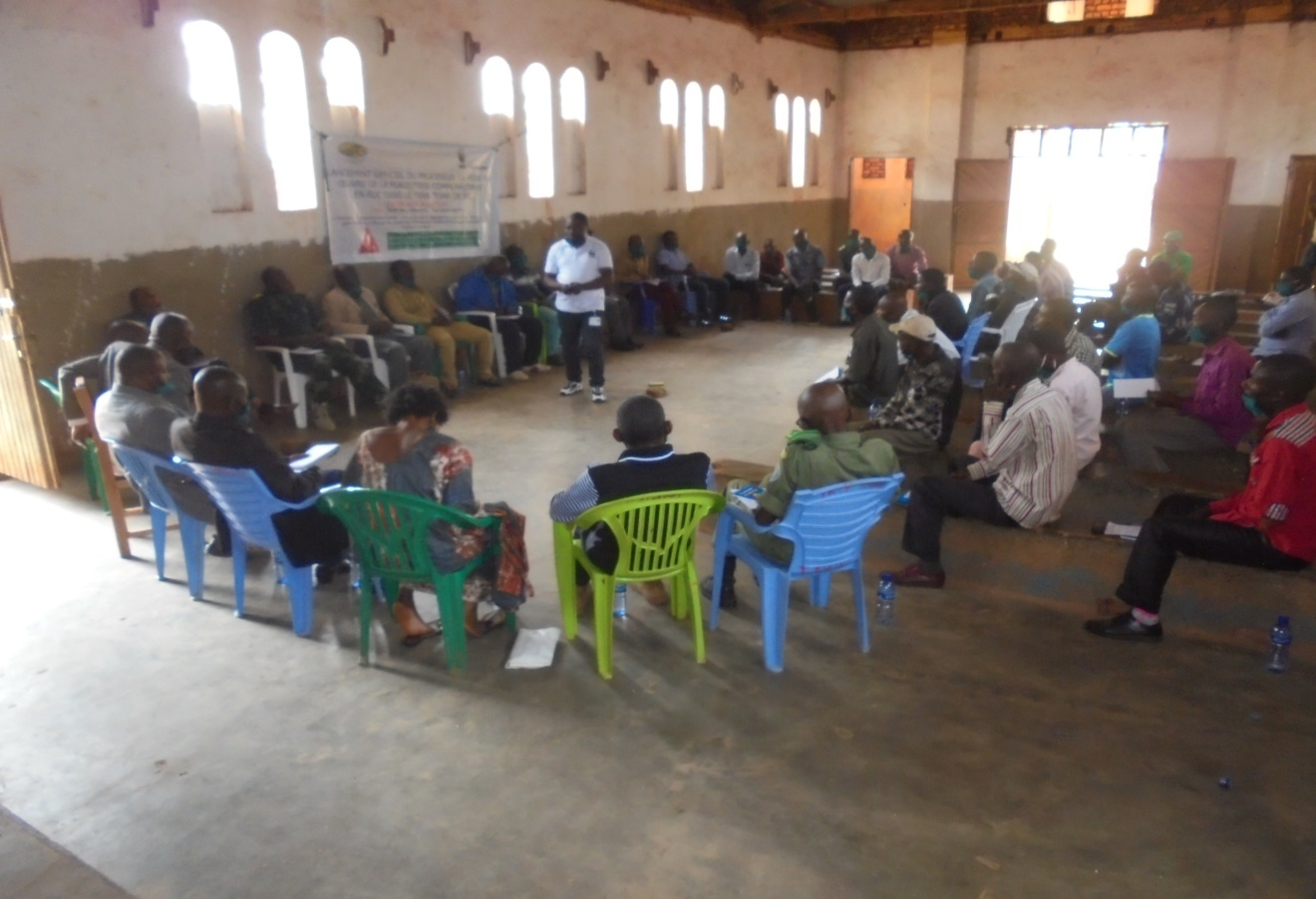
Photo 4 : Le formateur en train d'expliquer les règles de jeu pour délimiter les limites de leur forêt.

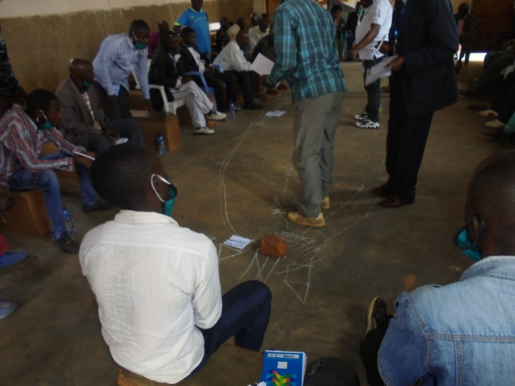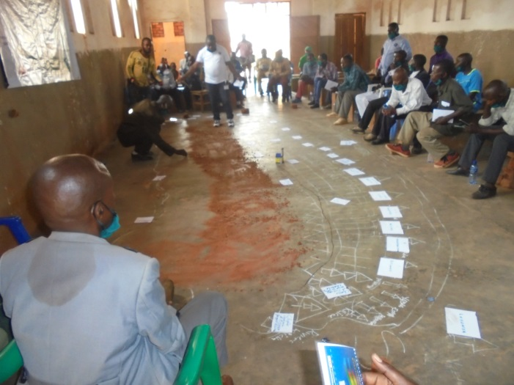
Photo 5 : Début de traçage de croquis de la FC de Photo 6 : Les participants en train de limiter leur forêt sur
Basikalangwa après explication de la Procédure. Le croquis tracé par terre.

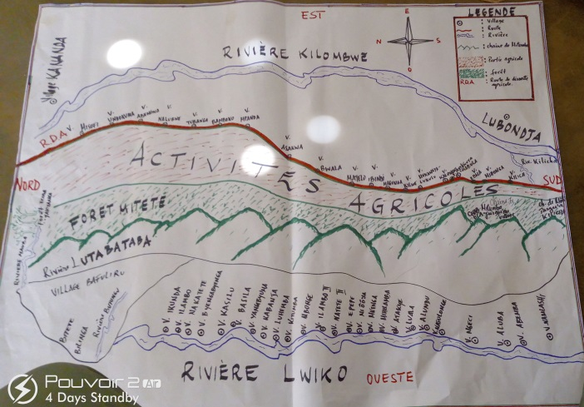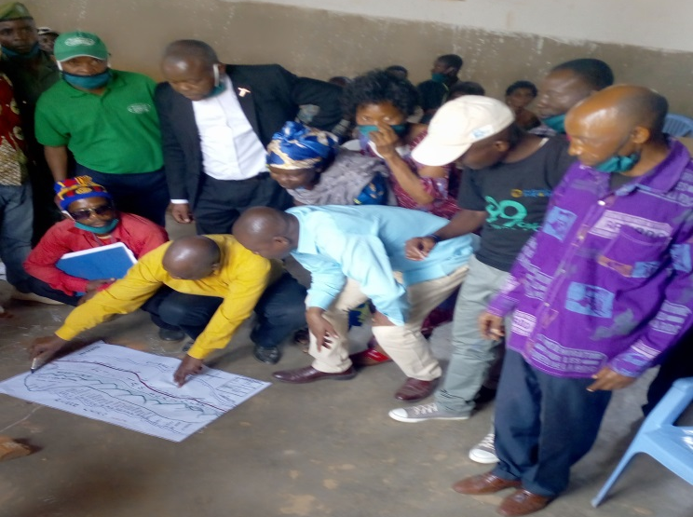
Photo 7 : L’esquisse de la carte de FC Basikalangwa dessinée Photo 8, 9,10 : l’Honorable Député élu de Fizi en train de
à la main lévée par les participants. Discuter avec le Chef de Division de l’environnement sur la carte et
porte quelques corrections car il maitrise bien le milieu en présence
de délégué de PA.
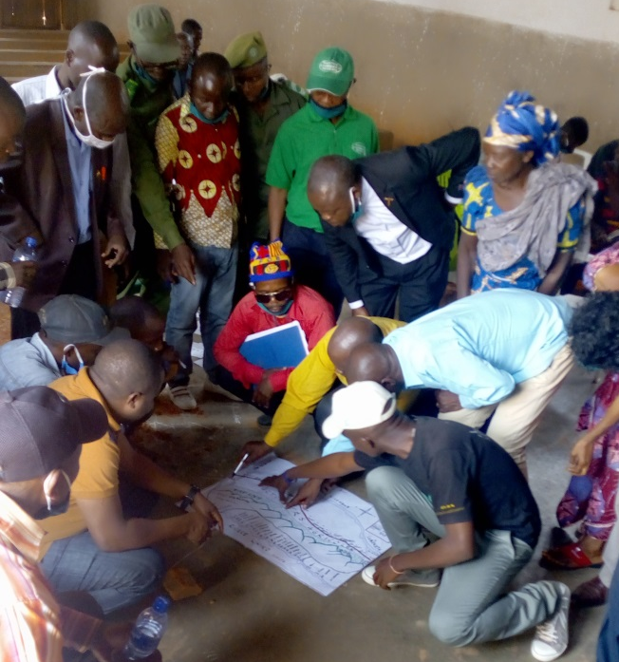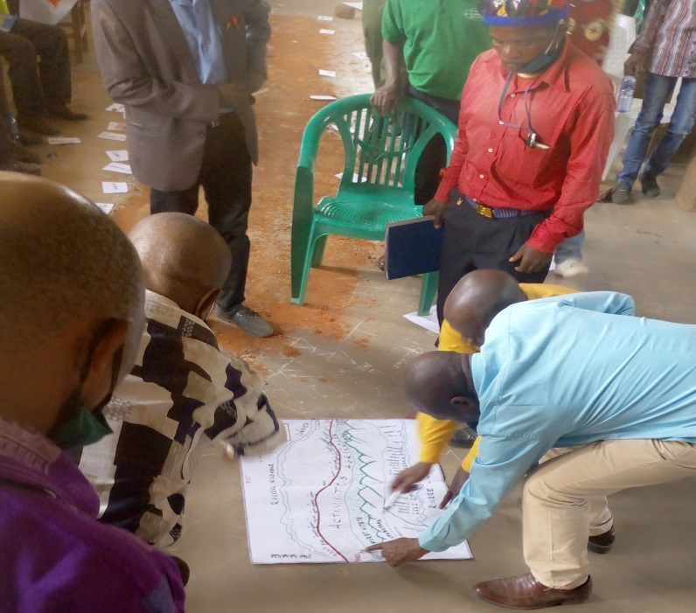
Photo 9 Photo 10

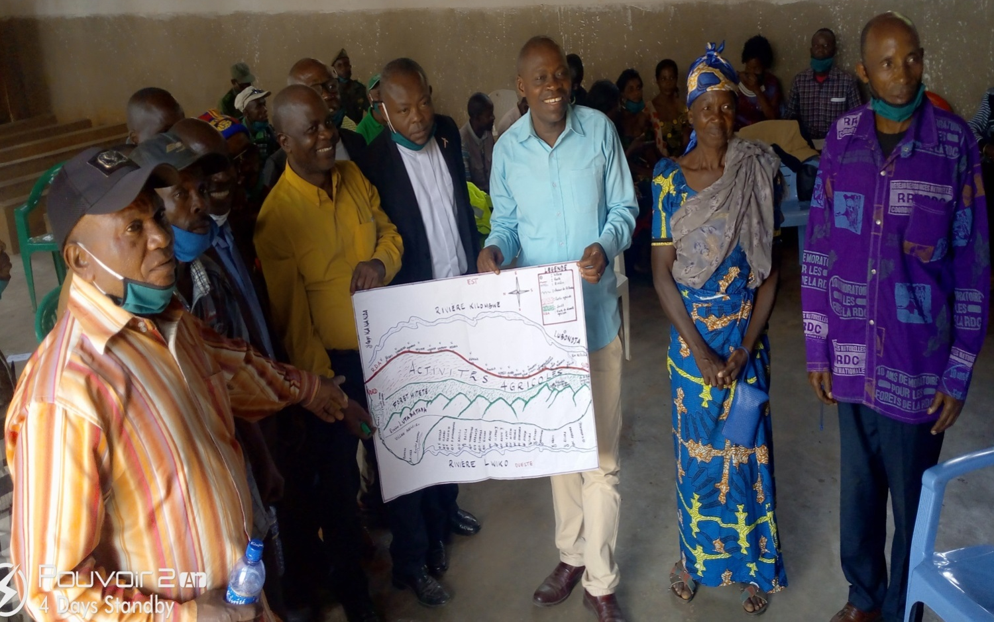
Photo 11 Présentation de l’esquisse de la carte de FC de Basikalngwa corrigé présenté et accepté par tous.
Les photos : 12, 13 et 14 : les différents focus groupes formés composé des Chefs des villages, les Capitas, les Chefs des Groupements en train de lire attentivement les documents qui constituent les dossiers de la demande de la foresterie communautaire de Basikalangwa sous le guide du formateur en catographie participative.
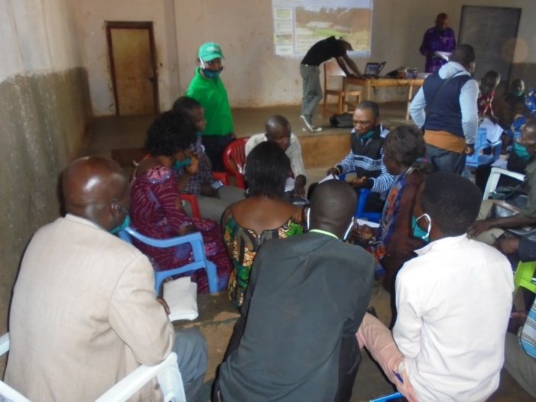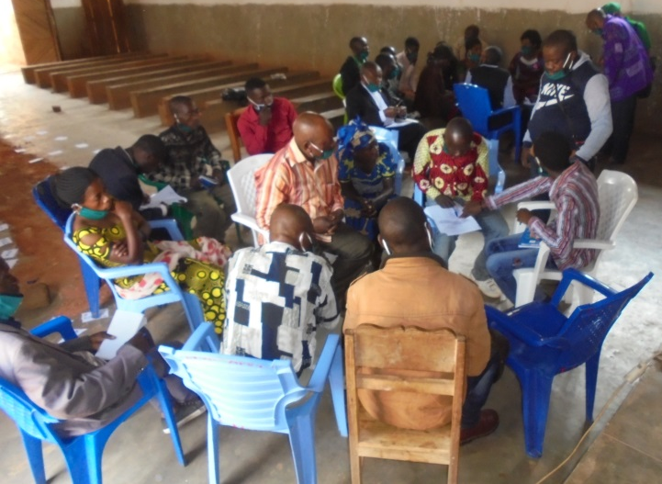
Photo 12 Photo 13
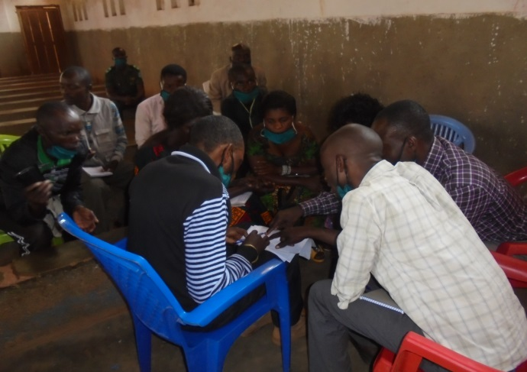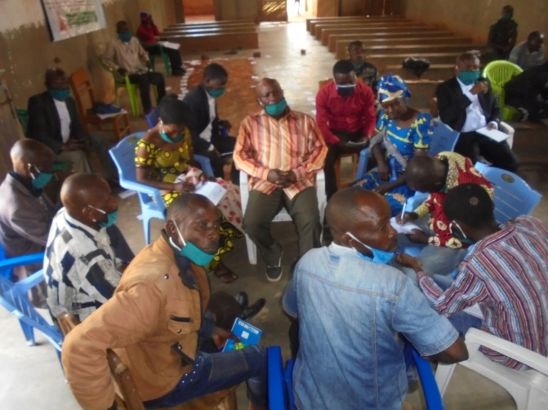
Photo 14 Photo 15

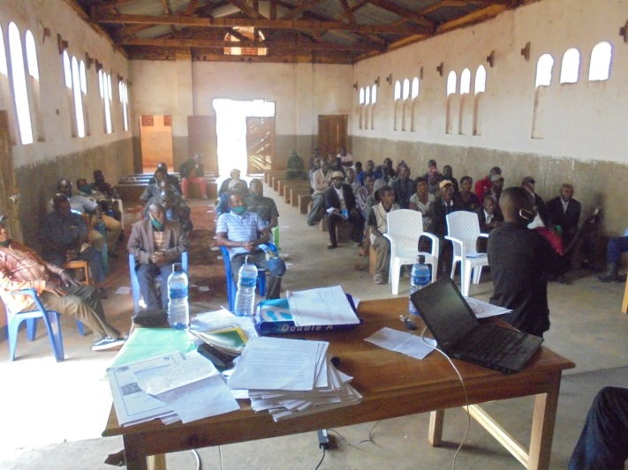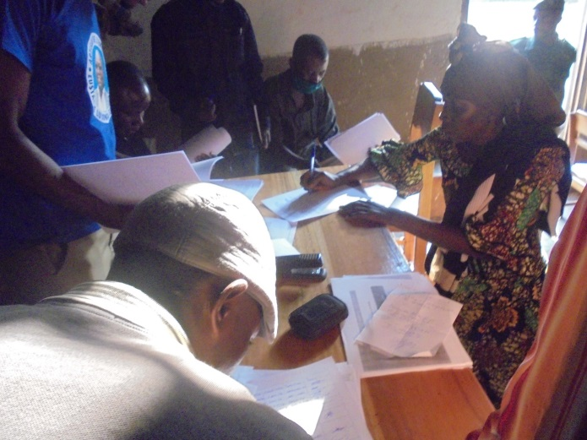
Photo 16 :Les documents du dossier prêt à être signés. Photo 17 et 18 : Les signataires en train signent les dossiers l’un
après l’autre.

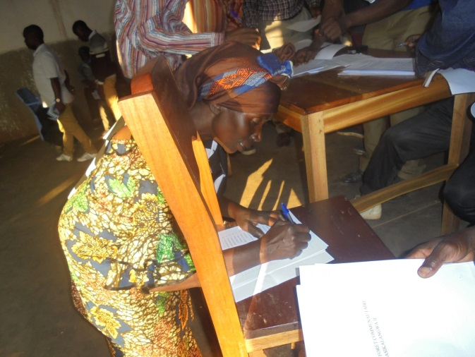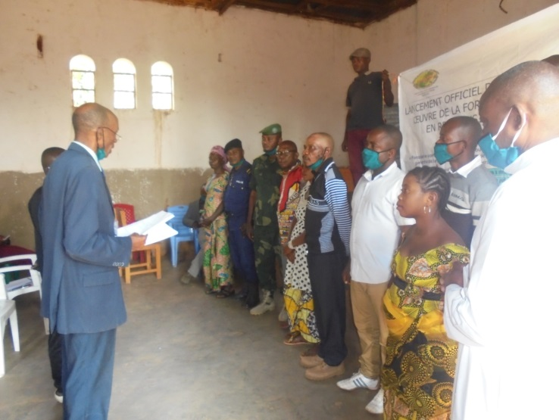
Photo 18 Photo 19 : après quelques signatures récoltées, mot de
Coordinateur de TRAFFED pour la remise des dossiers
de FC Basikalangwa auprès des communautés locales.
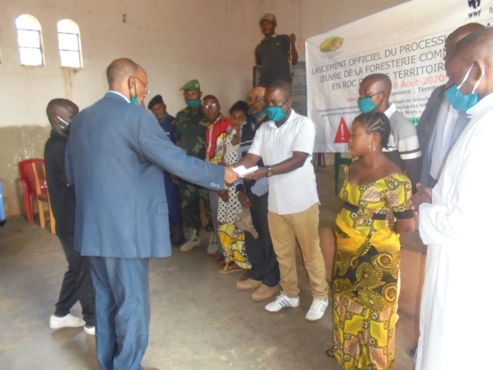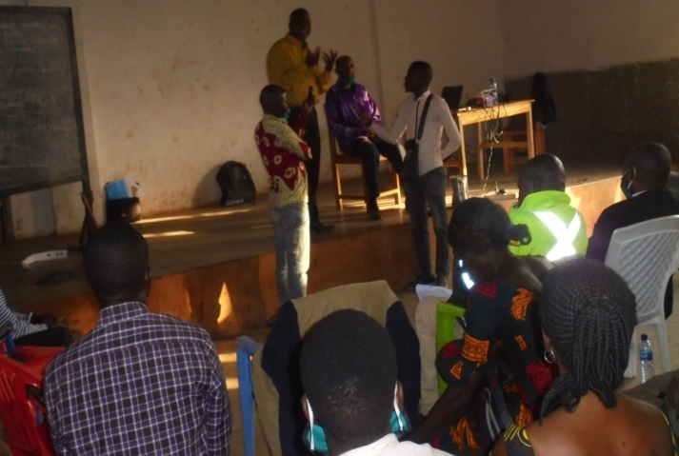
Photo 20 : Remise des dossier de FC Basikalangwa entre Photo 21 : Mot de l’Honorable député Provincial élu de Fizi.
Les mains de représentant du chef de secteur en présence
de Différents leaders locaux.

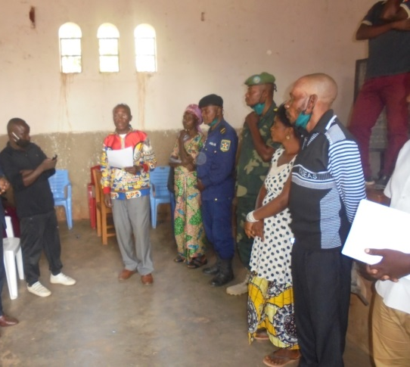
Photo 22 : Mot de Chef de Division Provinciale de l’environnement Photo 23 : Mot de chef de Bureau représentant
Du Sud-Kivu.

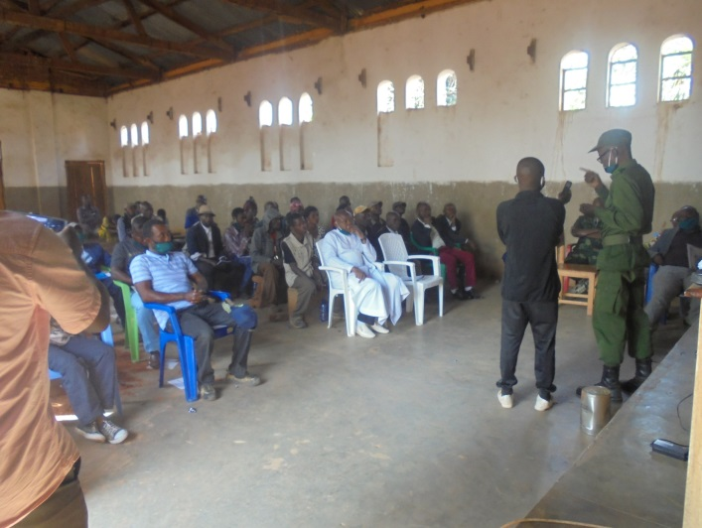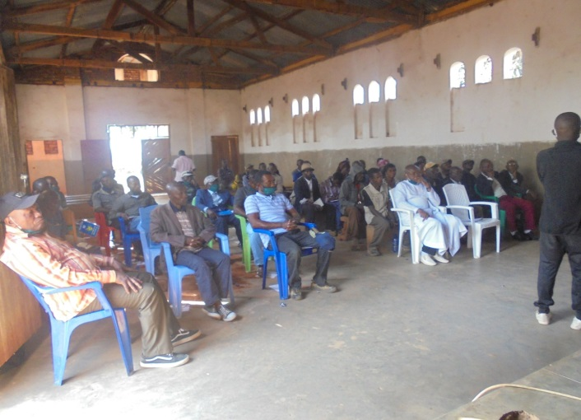
Photo 24 :Mot de Chef de Site RFN Photo 25 : Mot de participants

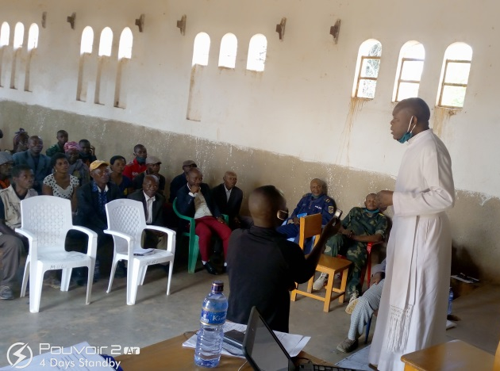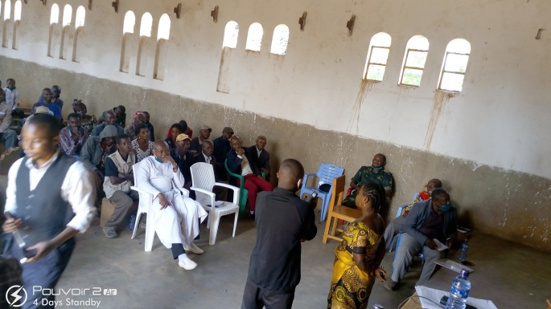
Photo 26Mot de prêtre de la paroisse de Fizi Photo 27 : Mot de la représentante des femmes de Fizi.

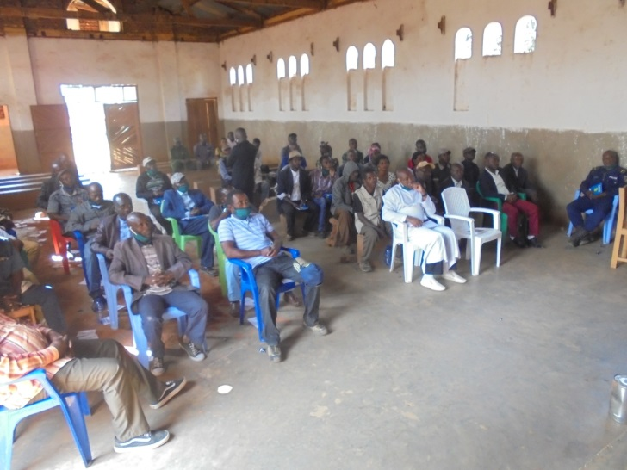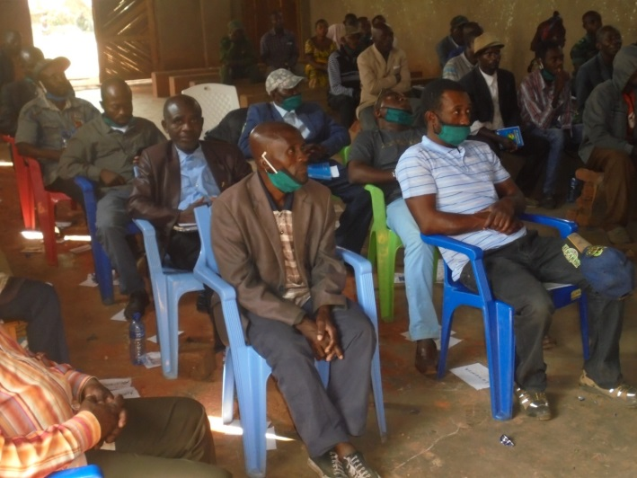
Photo 28 Photo 29
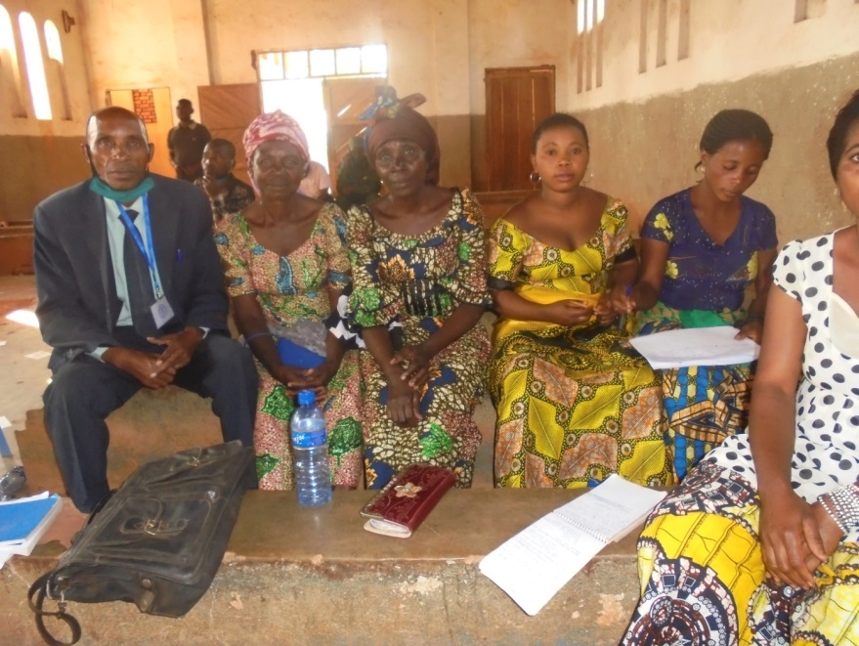
Photo 30
Les photos 27, 28, 29 : les participants dans la salle en train de suivre attentivement les exposés.

Processus de l’élaboration d’esquisse de carte
de Foresterie Communautaire Basikalangwa
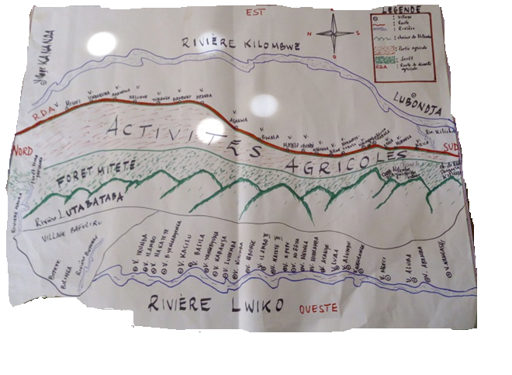
Photo 31 : Croquis sur le sol de la configuration des limites de la foresterie communautaire de Basikalangwa 1 et 2.
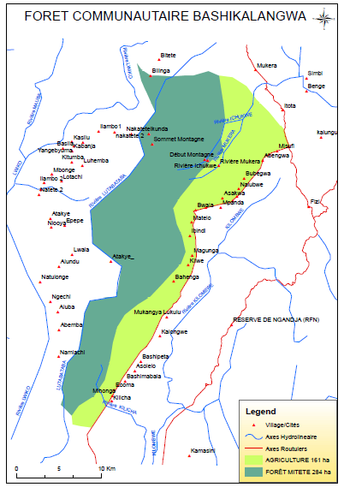
Photo 32 : Carte électronique émanent de l’esquisse 1
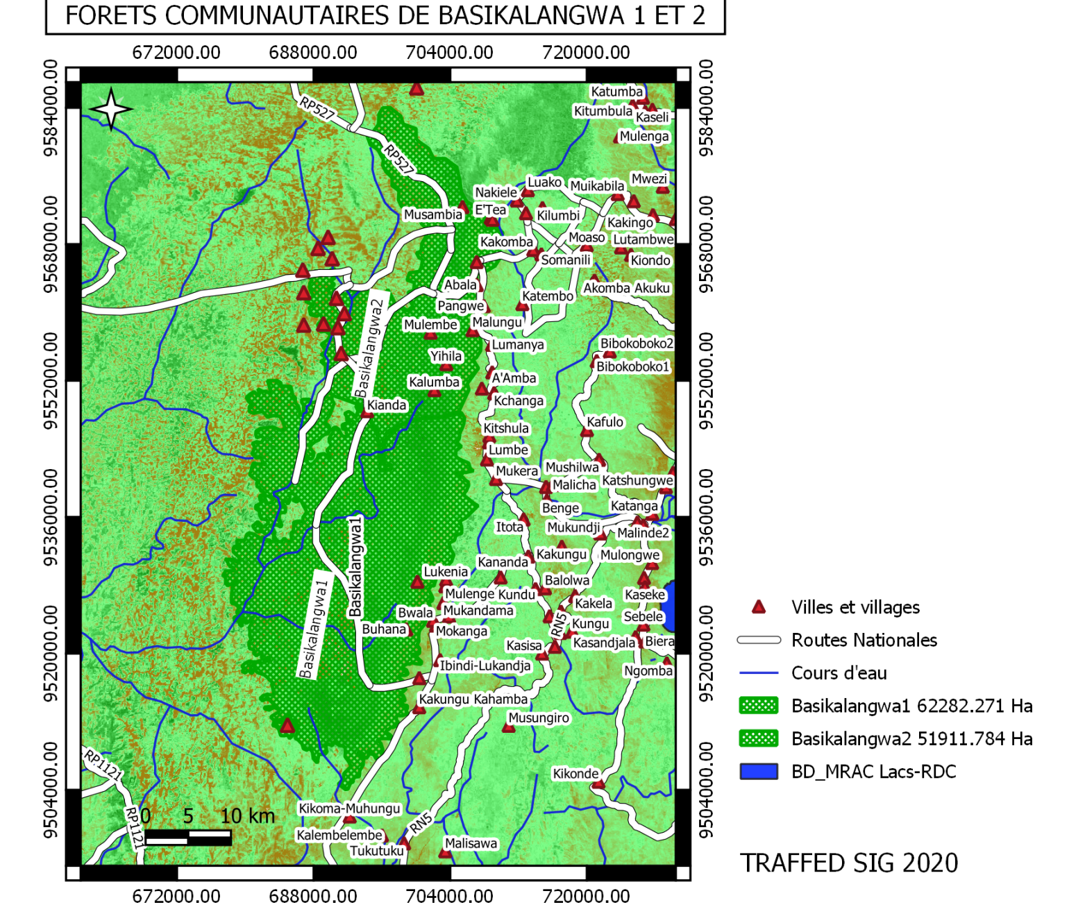
Photo 33 : Carte de la configuration de la foresterie de Basikalanga 1 et 2 selon l’esquisse 1-2

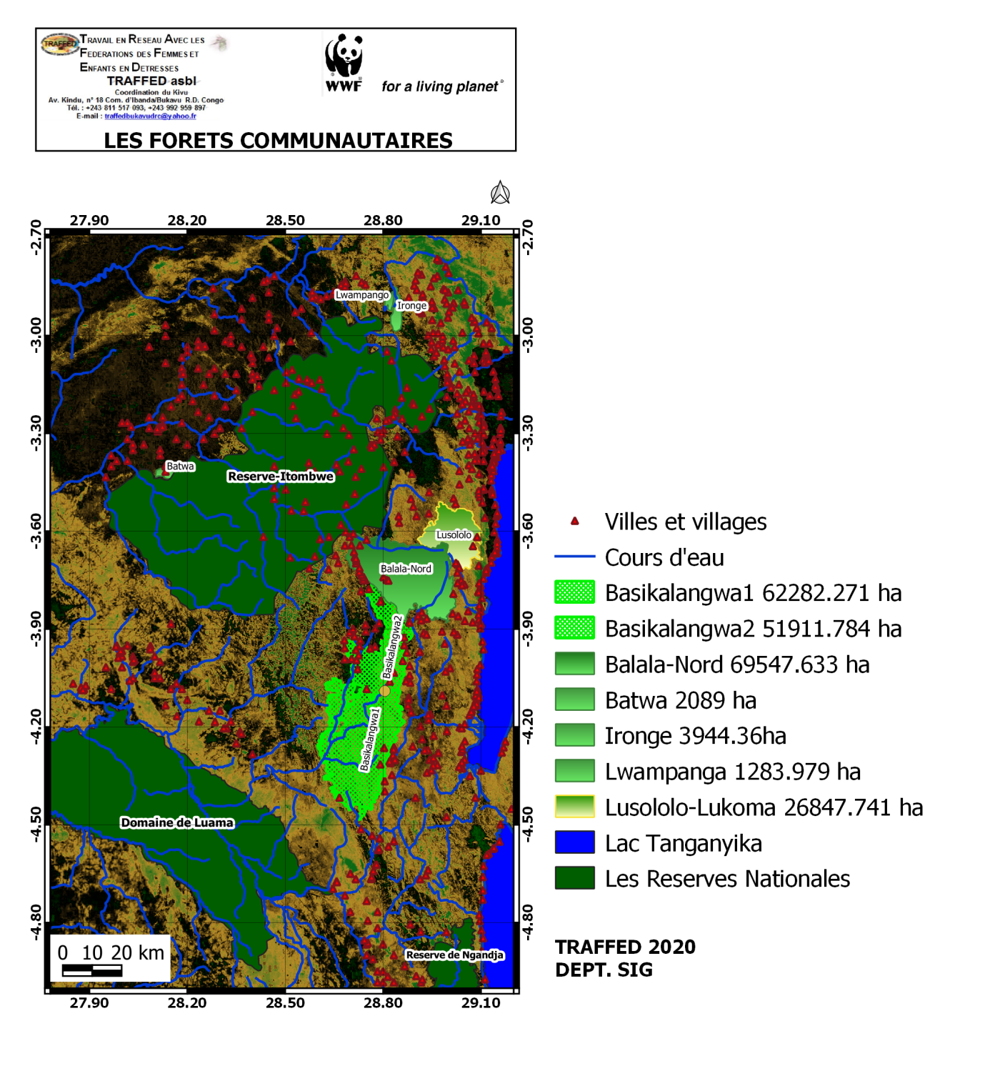
Photo 34 : Carte intégrant les aires protégées et les foresteries communautaires.

Fait à Bukavu, le / / 2020

Pour TRAFFE asbl

IBUCWA LIPANDA Jean Pierre
Coordinateur

